

ЛЬВІВСЬКА ОБЛАСТЬ
НОВОРОЗДІЛЬСЬКА МІСЬКА РАДА

ВИКОНАВЧИЙ КОМІТЕТ

ПРОТОКОЛ № 23
засідання виконавчого комітету

від 23 грудня 2025 року
Рішення від №522 до 526

м. Новий Розділ
2025 р.

НОВОРОЗДІЛЬСЬКА МІСЬКА РАДА
ЛЬВІВСЬКОЇ ОБЛАСТІ
ВИКОНАВЧИЙ КОМІТЕТ
ПРОТОКОЛ № 23
засідання виконавчого комітету

м. Новий Розділ
вул. Грушевського, 24 каб № 113 23.12.25 р.

Зсідання розпочалось о 09.50 год.
Засідання закінчилось о 10.10 год.

Секретар: Головко Н. В.
Присутні члени виконкому:

1 | Ганачевська Ольга Романівна | 10 | Шелудько Ольга Ярославівна
2 | Гулій Михайло Миронович | 11 | Яценко Ярина Володимирівна
3 | Дейнега Володимир Анатолійович | 12
4 | Дацко Галина Ігорівна | 13
5 | Затварніцка Галина Богданівна | 14
6 | Моцяк Микола Ярославович | 15
7 | Сапига Дмитро Пилипович | 16
8 | Мельніков Анатолій Васильович | 17
9 | Макарчук Андрій Ярославович

Відсутні члени виконкому:

1. Овсяник Тарас Михайлович | 2. Ольшанецький Роман Степанович
3. Білявська Уляна Володимирівна | 4. Корецький Роман Володимирович
5. Царик Оксана Петрівна | 6. Говдун Лідія Богданівна

Присутні депутати та мешканці міста:
– депутат міської ради

Запрошені для доповіді:
Яворський О.І. – гол. спец. Відділу КМ та приватизації УЖКГ | Пасемко Н.А. – нач. відділу КМ та приватизації УЖКГ
 | Засанський В.І. – начальник Управління культури

ЗАТВЕРДЖЕНО
Розпорядженням
№ 210 від 15.12.25р.
Проєкт ПОРЯДКУ ДЕННОГО ЗАСІДАННЯ ВИКОНКОМУ
№ 23 на 23 грудня 2025 року 9.00 год.

№  з/п | Питання порядку денного | Доповідач | Дата  проведен- ня
1 | Про затвердження умов продажу об’єкта малої приватизації комунальної власності Новороздільської територіальної громади | Пасемко Н.А. – нач. відділу КМ та приватизації УЖКГ | 23.12.25
2 | Про затвердження Структури  Фінансово-господарської групи  Управління культури, спорту та ГП НМР | Засанський В.І. – начальник Управління культури | 23.12.25
3 | Про оренду майна територіальної громади | Яворський О.І. – гол. спец. Відділу КМ та приватизації УЖКГ | 23.12.25
4 | Різне | За бажанням | 23.12.25

Міський голова Ярина ЯЦЕНКО

Головуюча на засіданні міський голова відкрив позачергове засідання виконкому 23.12.25р, 9:50 год., оголосила порядок денний і запропонувала затвердити порядок денний засідання виконкому,

ПОРЯДОК ДЕННИЙ
ЗАСІДАННЯ ВИКОНМУ
№ 21 на 16 грудня 2025 року 14.00 год.

№  з/п | Питання порядку денного | Доповідач | Дата  проведен- ня
1 | Про затвердження умов продажу об’єкта малої приватизації комунальної власності Новороздільської територіальної громади | Пасемко Н.А. – нач. відділу КМ та приватизації УЖКГ | 23.12.25
2 | Про затвердження Структури  Фінансово-господарської групи  Управління культури, спорту та ГП НМР | Засанський В.І. – начальник Управління культури | 23.12.25
3 | Про оренду майна територіальної громади | Яворський О.І. – гол. спец. Відділу КМ та приватизації УЖКГ | 23.12.25
4 | Різне | За бажанням | 23.12.25

Міський голова Ярина ЯЦЕНКО

Голосували за затвердження порядку денного за основу і в цілому:

за - 10
проти - 0
утримались - 0
не голосували - 0
Рішення прийнято: порядок денний узято за основу.

Перейшли до розгляду питань по суті:

Слухали: Пасемко Н.А. – нач. відділу КМ та приватизації УЖКГ

Голосували: по проєкту № 1„ Про затвердження умов продажу об’єкта малоїприватизації комунальної власності Новороздільської територіальної громади»

за - 12
проти - 0
утримались - 0
не голосували - 0
Рішення прийнято.

Слухали: Засанського В.І. – начальника Управління культури

Голосували: по проєкту № 2„ Про затвердження Структури Фінансово-господарської групи Управління культури, спорту та ГП НМР »

за - 11
проти - 0
утримались - 0
не голосували - 0
Рішення прийнято.

Слухали: Яворського О.І. – гол. спец. відділу КМ та приватизації УЖКГ

Голосували: по проєкту № 3-1„ Про задоволення заяви про внесення змін до Договору оренди індивідуально визначеного нерухомого майна, що належить до комунальної власності Новороздільської територіальної громади № 21/21 від 01.10.2021р.»

за - 11
проти - 0
утримались - 0
не голосували - 0
Рішення прийнято.

Голосували: по проєкту № 3-2„ Про задоволення заяви про внесення змін до Договору оренди індивідуально визначеного нерухомого майна, що належить до комунальної власності Новороздільської територіальної громади № 21/21 від 01.10.2021р.»

за - 11
проти - 0
утримались - 0
не голосували - 0
Рішення прийнято.

Голосували: по проєкту № 3-3„ Про виділення частини вбудованих приміщень нежитлової будівлі по вул. Чорновола, 7, секція 1 для розміщення Служби у справах дітей Новороздільської міської ради»

за - 11
проти - 0
утримались - 0
не голосували - 0
Рішення прийнято.

10:10 год. Головуюча Ярина Яценко оголосила позачергове засідання виконавчого комітету завершеним.

Керуючий справами виконавчого комітету Анатолій МЕЛЬНІКОВ

ДОДАТОК
ДО ПРОТОКОЛУ ВИКОНАВЧОГО КОМІТЕТУ
№ 23 від 23 грудня 2025 року

№  з/п | СЛУХАЛИ | Доповідачі | номер  рішен-ня, що дода- ється | ДАТА | Сторінка
1 | Про затвердження умов продажу об’єкта малої приватизації комунальної власності Новороздільської територіальної громади | Пасемко Н.А. – нач. відділу КМ та приватизації УЖКГ |  | 23.12.25
2 | Про затвердження Структури Фінансово-господарської групи Управління культури, спорту та ГП НМР | Засанський В.І. – начальник Управління культури |  | 23.12.25
3 | Про задоволення заяви про внесення змін до Договору оренди індивідуально визначеного нерухомого майна, що належить до комунальної власності Новороздільської територіальної громади № 20/21 від 01.10.2021р | Яворський О.І. – гол. спец. Відділу КМ та приватизації УЖКГ |  | 23.12.25
4 | Про задоволення заяви про внесення змін до Договору оренди індивідуально визначеного нерухомого майна, що належить до комунальної власності Новороздільської  територіальної громади № 21/21 від 01.10.2021р. | Яворський О.І. – гол. спец. Відділу КМ та приватизації УЖКГ |  | 23.12.25
5 | Про виділення частини вбудованих приміщень нежитлової будівлі по вул. Чорновола, 7, секція 1 для розміщення Служби у справах дітей Новороздільської міської ради | Яворський О.І. – гол. спец. Відділу КМ та приватизації УЖКГ |  | 23.12.25

Міський голова Ярина ЯЦЕНКО

Керуючий справами виконавчого комітету Анатолій МЕЛЬНІКОВ

НОВОРОЗДІЛЬСЬКА МІСЬКА РАДА
ВИКОНАВЧИЙ КОМІТЕТ
Р І Ш Е Н Н Я

23 грудня 2025 року м. Новий Розділ № 522

Про затвердження умов продажу об’єкта малої приватизації комунальної власності Новороздільської територіальної громади

Розглянувши Протокол засідання аукціонної комісії для продажу об’єктів малої приватизації комунальної власності Новороздільської територіальної громади №2 від 18 грудня 2025р., рішення Новороздільської міської ради від 27.11.2025 року №2485 «Про приватизацію об’єкта комунальної власності, який включено до переліку об’єктів комунальної власності Новороздільської територіальної громади, що підлягають приватизації шляхом продажу об’єктів права комунальної на аукціоні (об’єкти малої приватизації)», Порядку проведення електронних аукціонів для продажу об’єктів малої приватизації та визначення додаткових умов продажу, затвердженого постановою Кабінету Міністрів України від 10.05.2018 № 432, ст. 15 Закону України «Про приватизацію державного і комунального майна», ст. 40 Закону України «Про місцеве самоврядування в Україні» виконавчий комітет Новороздільської міської ради
ВИРІШИВ:
1. Затвердити Протокол засідання аукціонної комісії для продажу об’єкту малої приватизації комунальної власності Новороздільської територіальної громади, а саме: комплекс нежитлових будівель у складі: нежитлової будівлі Б-2, загальною площею952,9 кв.м.; господарської будівлі, В-1, загальною площею 38,6 кв.м. , який розташований за адресою: вул. Грушевського, 38 м.Новий Розділ Стрийського р-ну Львівської області №2 від 18.12.2025р. (Додаток 1).
2. Затвердити умови продажу об’єкта малої приватизації: комплекс нежитлових будівель у складі: нежитлової будівлі Б-2, загальною площею 952,9 кв.м.; господарської будівлі, В-1, загальною площею 38,6 кв.м. , який розташований за адресою: вул. Грушевського, 38 м.Новий Розділ Стрийського р-ну Львівської області розроблені аукціонною комісією та викладених в Додатках 1 і 2 до рішення.
3. Затвердити Інформаційне повідомлення про проведення в електронній торговій системі продажу на аукціоні об'єкта малої приватизації – комплекс нежитлових будівель , який розташований за адресою: вул. Грушевського, 38 м. Новий Розділ Стрийського р-ну Львівської області (у складі: нежитлової будівлі Б-2, загальною площею 952,9 кв.м.; господарської будівлі, В-1, загальною площею 38,6 кв.м) (Додаток 2).
4. Визначити спосіб приватизації комунального майна Новороздільської територіальної громади, вказаного в пункті 2 даного рішення, шляхом продажу на аукціоні з умовами.
5. Секретарю аукціонної комісії в термін не пізніш як п’ять робочих днів з дня прийняття даного рішення опублікувати на офіційному сайті Новороздільської міської ради та в електронній торговій системі «ПРОЗОРРО.ПРОДАЖІ» інформаційне повідомлення про умови продажу об’єкта малої приватизації розроблені аукціонною комісією.
6. Координацію за виконанням даного рішення покласти на відділ комунального майна та приватизації Управління ЖКГ (Н.Пасемко).
7.Контроль за виконанням рішення покласти на першого заступника міського голови М.М. Гулія.

МІСЬКИЙ ГОЛОВА Ярина ЯЦЕНКО

Додаток 1
до рішення виконавчого комітету
№ 522 від 23.12.25р.
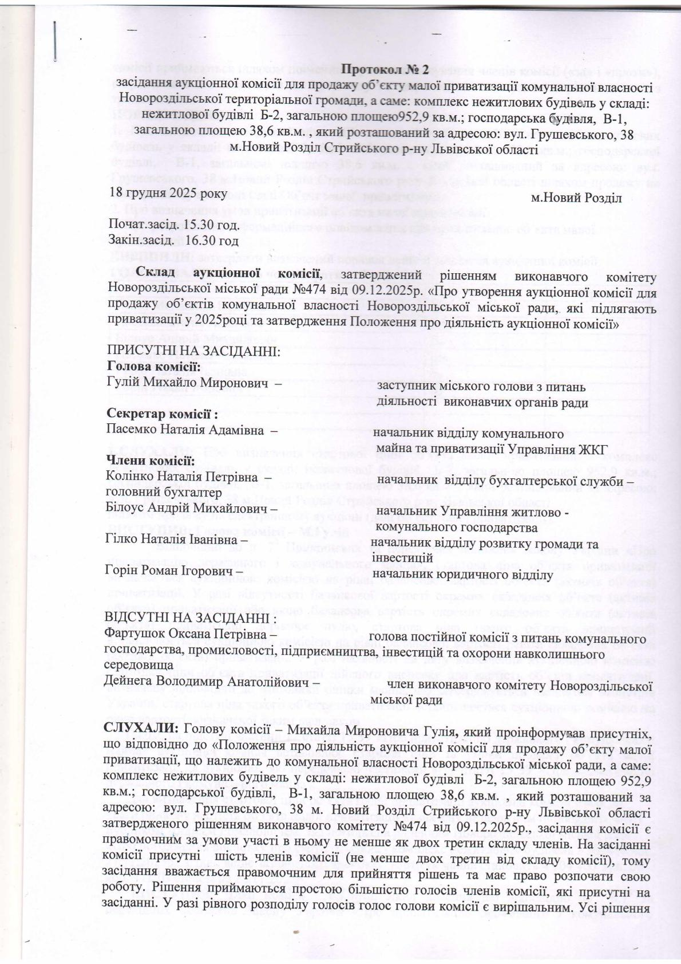
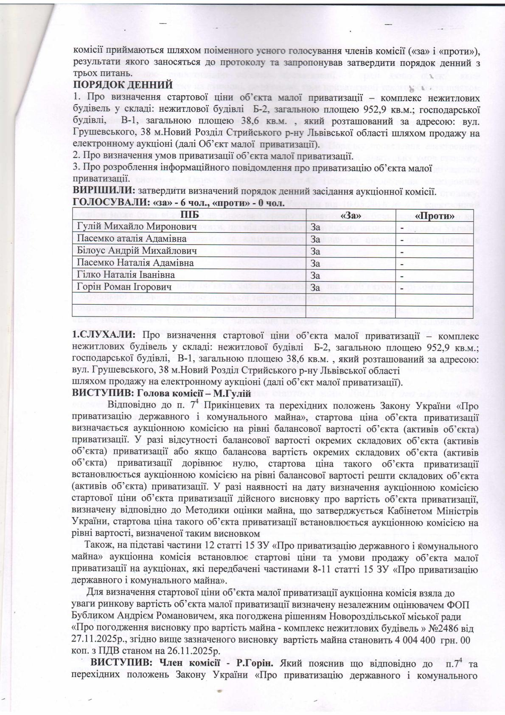

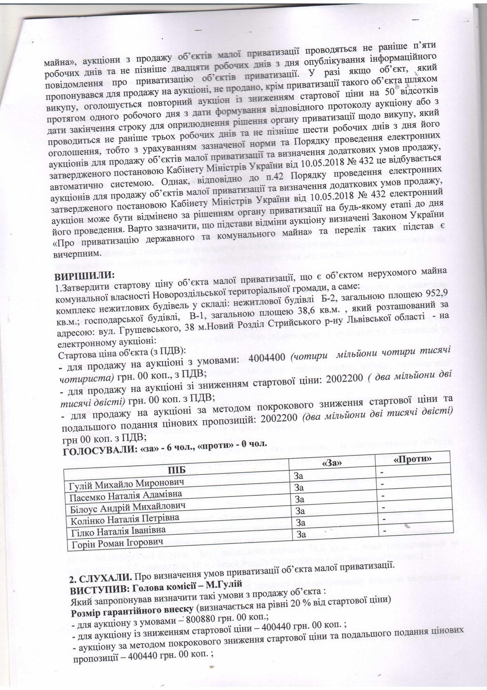

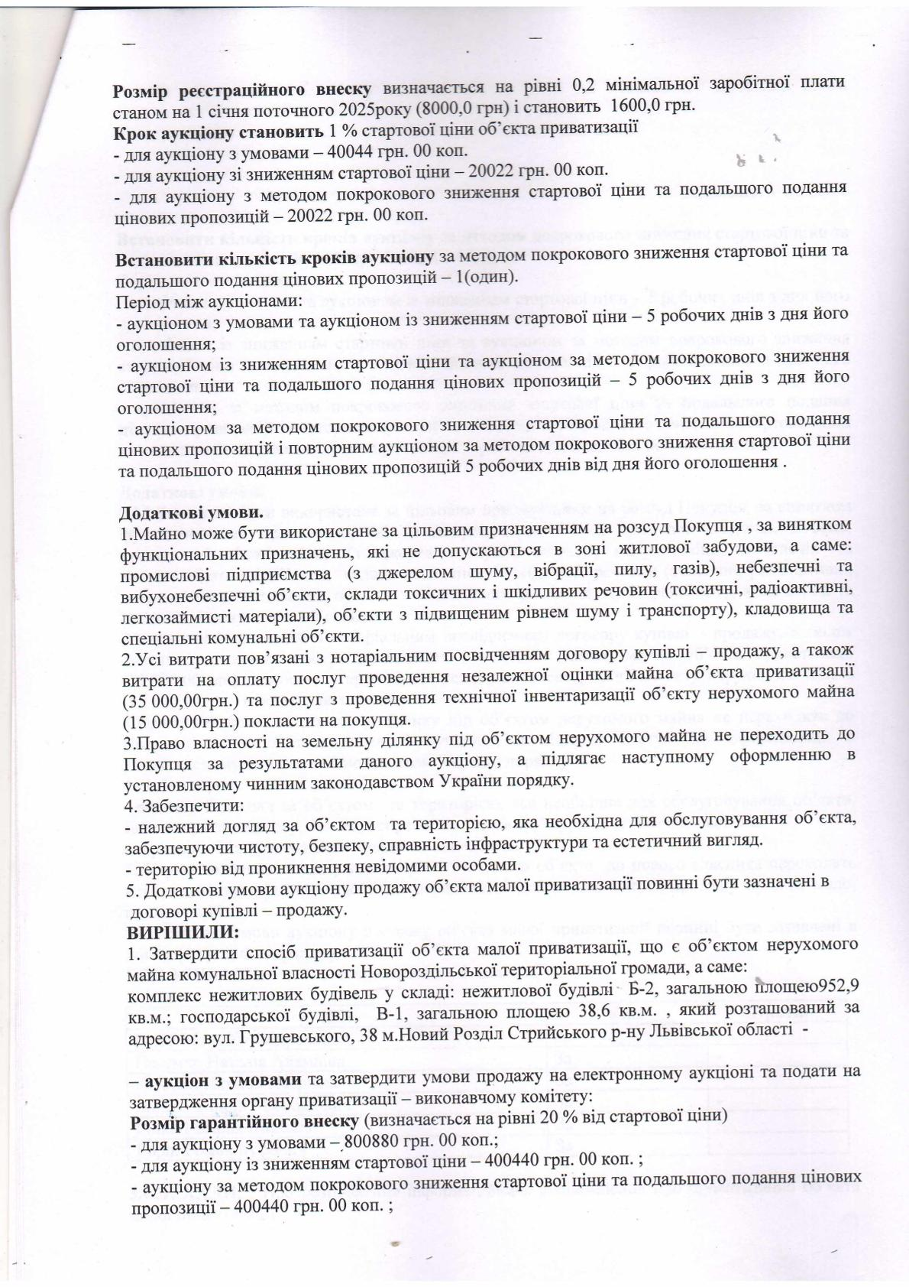

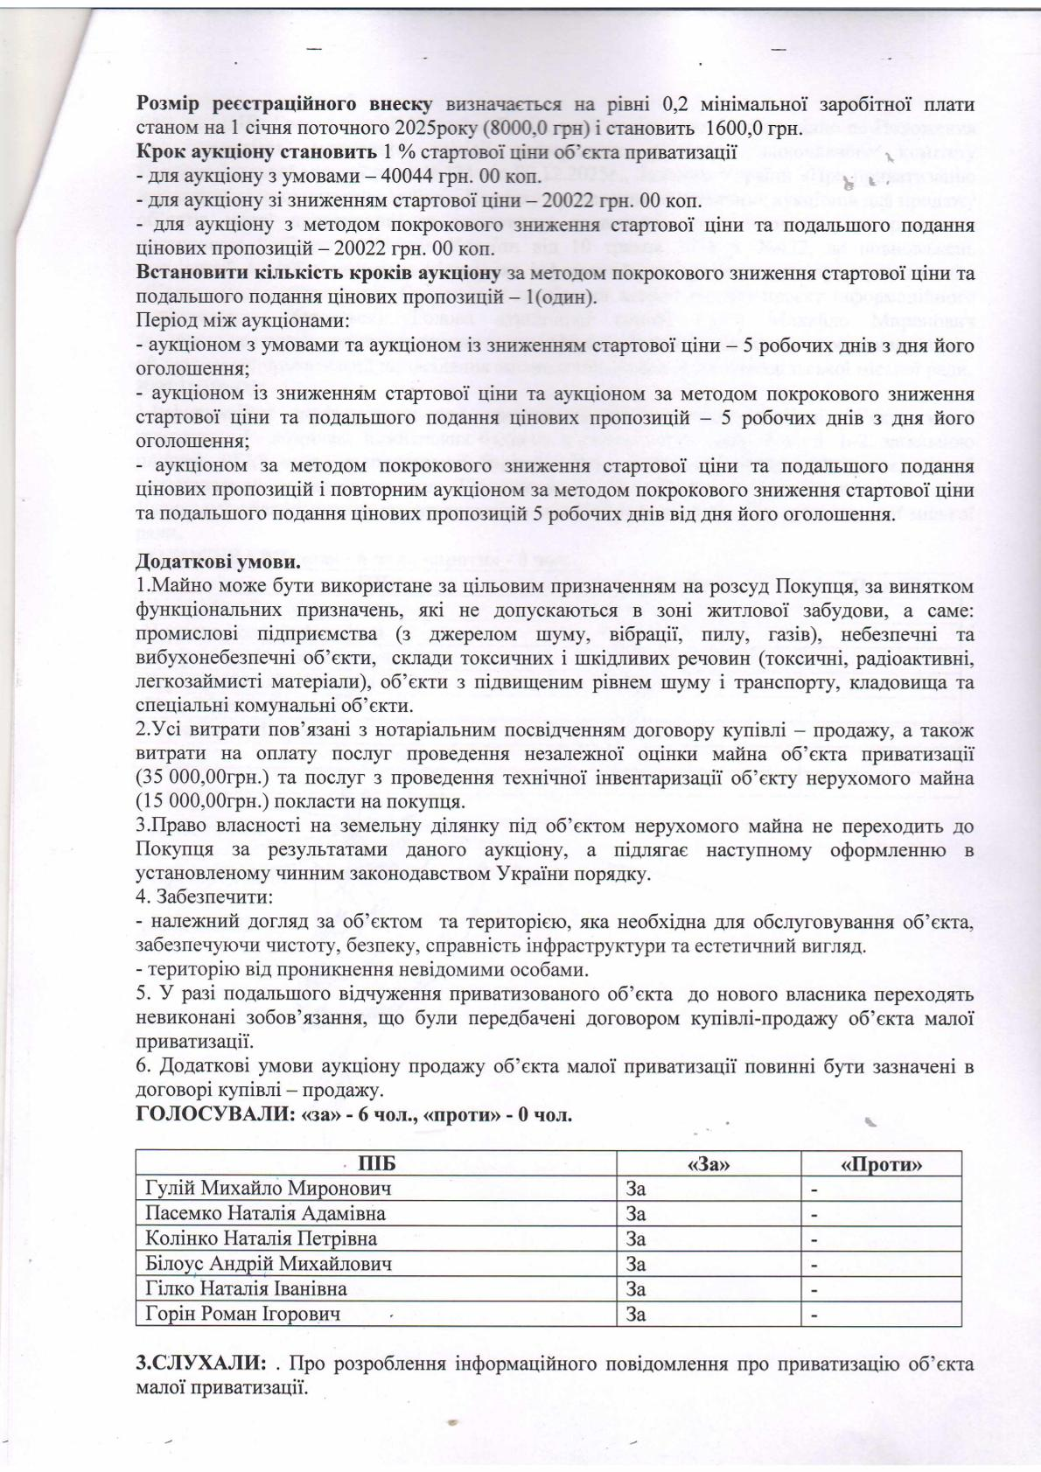

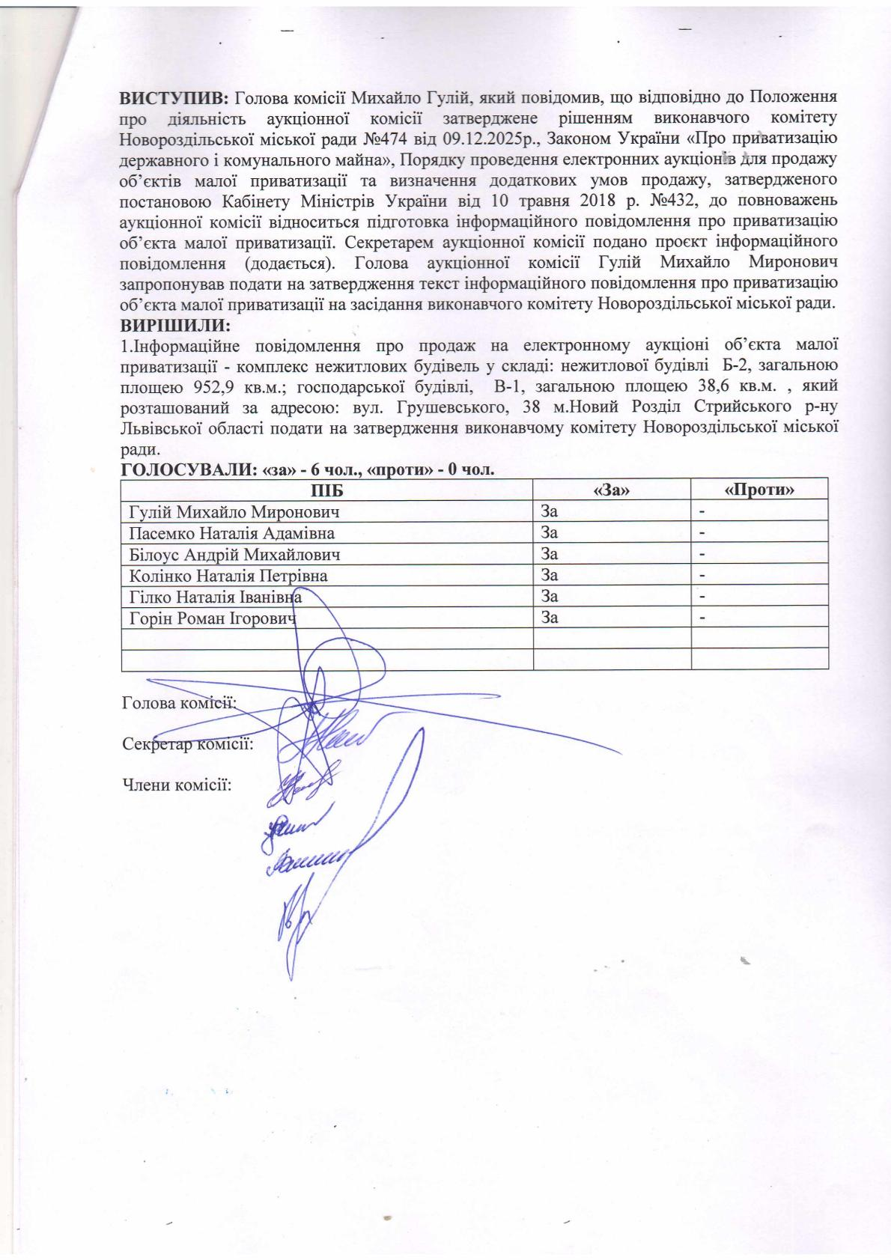

Керуючий справами виконавчого комітету Анатолій МЕЛЬНІКОВ

Додаток 2
до рішення виконавчого комітету
№ 522 від 23.12.25р.

Інформаційне повідомлення
про проведення в електронній торговій системі продажу на аукціоні об'єкта малої приватизації – комплекс нежитлових будівель , який розташований за адресою: вул. Грушевського, 38 м. Новий Розділ Стрийського р-ну Львівської області (у складі: нежитлової будівлі Б-2, загальною площею 952,9 кв.м.; господарської будівлі, В-1, загальною площею 38,6 кв.м)

1.Інформація про об’єкт приватизації:
Назва об'єкта: комплекс нежитлових будівель, який розташований за адресою: вул. Грушевського, 38, м. Новий Розділ, Стрийського району, Львівської області (у складі: нежитлової будівлі Б-2, загальною площею 952,90 кв.м. та господарської будівлі В-1, загальною площею 38,60 кв.м).
Відомості про об'єкт: Комплекс нежитлових будівель, який розташований за адресою: вул. Грушевського, 38, м. Новий Розділ Стрийського району, Львівської області:
Нежитлова будівля позначена на схематичному плані технічного паспорта літерою - Б-2, загальною площею 952,90 кв.м., являє собою двоповерхову будівлю висотою 6,80 кв.м., рік спорудження 1970р., фундамент – залізобетонні блоки, стіни - цегла, покрівля – односкатна м’яка рубероїдна, перекриття – збірні залізобетонні блоки, підлога – плитка в коридорах та санвузлах, умивальниках, паркетна в приміщеннях, будівля забезпечена електропостачанням, водопостачанням та водовідведенням, передбачене централізоване опалення. Сходи бетонні.
Господарська будівля позначена на схематичному плані технічного паспорта літерою - В-1, загальною площею 38,60 кв.м., являє собою одноповерхову будівлю висотою 2,90 кв.м., рік спорудження 1970р., фундамент – бетон, стіни – цегла, дерево, покрівля – односкатна азбесто-цементний хвильовий лист, перекриття – дерев’яне, підлога – бетонна стяжка, будівля не забезпечена мережами комунальних послуг.
Земельна ділянка, огороджена:
Металевою огорожею на металевих стовпах висотою 1,50 кв.м.
з наявністю:
воріт – з металевих прутів обрамлених кутником на металевих стовпах, шириною 3,50 м., висотою 2,10 м.;
воріт з хвірткою - з металевих прутів обрамлених кутником на металевих стовпах, шириною 3,0 м., висотою 1,90 м.;
хвіртки - з металевих прутів обрамлених кутником на металевих стовпах, шириною 1,40 м., висотою 1,95 м.;
Право власності на об’єкт приватизації : Комплекс нежитлових будівель, у складі: нежитлової будівлі Б-2, господарська будівля, В-1 за адресою: вул. Грушевського, 38, м. Новий Розділ Стрийського району, Львівської області, зареєстровано у Державному реєстрі речових прав на нерухоме майно за територіальною громадою в особі органу місцевого самоврядування Новороздільської міської ради, а саме:
Витяг з Державного реєстру речових прав на господарську будівлю за реєстраційним номером 3194699946100 від 26.08.2025р.; витяг з Державного реєстру речових прав на нежитлову будівлю за реєстраційним номером 3194679546100 від 26.08.2025р Відомості про земельну ділянку: місце розташування – вул. Грушевського, 38, м. Новий Розділ, Стрийського району, Львівської області;
земельна ділянка сформована, площа 0,5297 га, кадастровий номер 4623010400:01:001:0001.
Землевласник (власник) : Новороздільська міська рада, Територіальна громада

Об’єкт розташований в центрі міста Новий Розділ, що забезпечує безпечний доступ до основних транспортних шляхів та інфраструктури. Поруч знаходяться житлові будинки, магазини, школа.
Технічний паспорт об’єкта приватизації та фотографічне зображення додаються в ЕТС. за посиланням https://sales.tsbgalcontract.org.ua/registry_asset/RAS001-UA-20251105-48743

2. Інформація про аукціон:
Спосіб проведення аукціону: аукціон з умовами, тобто спосіб продажу об’єкта приватизації, за яким власником об’єкта приватизації стає покупець, що в ході торгів запропонував за нього найвищу ціну і взяв на себе зобов’язання виконати умови продажу об’єкта приватизації Додаткові умови.
Дата та час проведення аукціону: на 20 робочий день з дня опублікування інформаційного повідомлення про приватизацію об’єкта малої приватизації, час проведення аукціону встановлюється автоматично електронною торговою системою.
Приймання та реєстрація заяв на участь в аукціоні проводиться відповідно до ч.7 ст.14 Закону України «Про приватизацію державного і комунального майна», Порядку проведення електронних аукціонів для продажу об’єктів малої приватизації та визначення додаткових умов продажу, затвердженого Постановою Кабінету Міністрів України від 10.05.2018 № 432 (із змінами). Особа, яка має намір взяти участь в електронному аукціоні, через свій особистий кабінет подає відповідну заяву на участь в електронному аукціоні шляхом заповнення електронної форми і завантаження електронних копій документів, та сплачує реєстраційний та гарантійний внесок.
Кінцевий строк подання заяви на участь в електронному аукціоні з умовами, із зниженням стартової ціни встановлюється електронною торговою системою для кожного електронного аукціону окремо в проміжку часу з 19 години 30 хвилин до 20 години 30 хвилин дня, що передує дню проведення електронного аукціону.
Кінцевий строк подання заяви на участь в електронному аукціоні за методом покрокового зниження стартової ціни та подальшого подання цінових пропозицій встановлюється електронною торговою системою для кожного електронного аукціону окремо з 16 годин 15 хвилин до 16 години 45 хвилин дня проведення електронного аукціону.

3. Інформація про умови на яких здійснюється приватизація об’єкта:
Стартова ціна об'єкта (з ПДВ):
- для продажу на аукціоні з умовами: 4004400 (чотири мільйони чотири тисячі чотириста тисяч) грн. 00 коп., з ПДВ;
- для продажу на аукціоні зі зниженням стартової ціни: 2002200 ( два мільйони дві тисячі двісті) грн. 00 коп. з ПДВ;
- для продажу на аукціоні за методом покрокового зниження стартової ціни та подальшого подання цінових пропозицій: 2002200 ( два мільйони дві тисячі двісті) грн 00 коп. з ПДВ;
Розмір гарантійного внеску (визначається на рівні 20 % від стартової ціни)
- для аукціону з умовами – 800880 грн. 00 коп.;
- для аукціону із зниженням стартової ціни – 400440 грн. 00 коп. ;
- аукціону за методом покрокового зниження стартової ціни та подальшого подання цінових пропозиції – 400440 грн. 00 коп. ;
Розмір реєстраційного внеску визначається на рівні 0,2 мінімальної заробітної плати станом на 1 січня поточного 2025року (8000,0 грн) і становить 1600,0 грн.
Крок аукціону становить 1 % стартової ціни об’єкта приватизації
- для аукціону з умовами – 40044 грн. 00 коп.
- для аукціону зі зниженням стартової ціни – 20022 грн. 00 коп.
- для аукціону з методом покрокового зниження стартової ціни та подальшого подання цінових пропозицій – 20022 грн. 00 коп.

Встановити кількість кроків аукціону за методом покрокового зниження стартової ціни та подальшого подання цінових пропозицій – 1(один).
Період між аукціонами:
- аукціоном з умовами та аукціоном із зниженням стартової ціни – 5 робочих днів з дня завершення попереднього аукціону;
- аукціоном із зниженням стартової ціни та аукціоном за методом покрокового зниження стартової ціни та подальшого подання цінових пропозицій – 5 робочих днів з дня завершення попереднього аукціону;
- аукціоном за методом покрокового зниження стартової ціни та подальшого подання цінових пропозицій і повторним аукціоном за методом покрокового зниження стартової ціни та подальшого подання цінових пропозицій 5 робочих днів з дня завершення попереднього аукціону.

Додаткові умови.
1.Майно може бути використане за цільовим призначенням на розсуд Покупця , за винятком функціональних призначень, які не допускаються в зоні житлової забудови, а саме: промислові підприємства (з джерелом шуму, вібрації, пилу, газів), небезпечні та вибухонебезпечні об’єкти, склади токсичних і шкідливих речовин (токсичні, радіоактивні, легкозаймисті матеріали), об’єкти з підвищеним рівнем шуму і транспорту), кладовища та спеціальні комунальні об’єкти.
2.Усі витрати пов’язані з нотаріальним посвідченням договору купівлі – продажу, а також витрати на оплату послуг проведення незалежної оцінки майна об’єкта приватизації (35 000,00грн.) та послуг з проведення технічної інвентаризації об’єкту нерухомого майна (15 000,00грн.) покласти на покупця.
3.Право власності на земельну ділянку під об’єктом нерухомого майна не переходить до Покупця за результатами даного аукціону, а підлягає наступному оформленню в установленому чинним законодавством України порядку.
4. Забезпечити:
- належний догляд за об’єктом та територією, яка необхідна для обслуговування об’єкта, забезпечуючи чистоту, безпеку, справність інфраструктури та естетичний вигляд.
- територію від проникнення невідомими особами.
5. Додаткові умови аукціону продажу об’єкта малої приватизації повинні бути зазначені в договорі купівлі – продажу.
4.Додаткова інформація.
Відповідно до ст.26 Закону України «Про приватизацію державного і комунального майна», усі витрати пов’язані з нотаріальним посвідченням договору – купівлі продажу покладаються на переможця електронного аукціону.
Для участі в аукціоні з продажу об’єкта малої приватизації гарантійний та реєстраційний внески сплачуються на рахунок оператора електронного майданчика. Через який подається заява на участь в приватизації.
Реквізити рахунків операторів електронних майданчиків, відкритих для сплати потенційними покупцями гарантійних та реєстраційних внесків розміщені за посиланням: https://prozorro.sale/info/elektronni-majdanchiki-ets-prozorroprodazhi-cbd2.

Оператор електронного майданчика здійснює перерахування реєстраційного внеску в національній валюті на казначейські рахунки за такими реквізитами:
Одержувач: ГУК Львiв/Новороздільська тг/
код. 21082400
Рахунок № UA858999980314060593000013937
(для перерахування реєстраційного та гарантійного внесків)
Банк одержувача: Казначейство України
Код ЄДРПОУ 38008294
Призначення платежу: кошти реєстраційного внеску

Оператор електронного майданчика здійснює перерахування гарантійного внеску на казначейський рахунок місцевого бюджету в національній валюті за такими реквізитами:
Одержувач: Виконавчий комітет Новороздільської міської ради
Рахунок: UA 478201720355579052000040928
Банк одержувача: Державна казначейська служба УДКСУ у Миколаївському районі Львівської області
МФО: 820172
Код ЄДРПОУ: 04056210
Призначення платежу: Кошти гарантійного внеску

Грошові кошти при розрахунку за придбаний об’єкт приватизації вносяться на розрахунковий рахунок
Одержувач: Виконавчий комітет Новороздільської міської ради
Рахунок: UA 478201720355579052000040928
Банк одержувача: Державна казначейська служба УДКСУ у Миколаївському районі Львівської області
МФО: 820172
Код ЄДРПОУ: 04056210
Призначення платежу: Кошти за придбаний об’єкт приватизації

Організатор аукціону: Виконавчий комітет Новороздільської міської ради, код ЄДРПОУ 04056210
Адреса організатора: 81652, Львівська область, Стрийський район місто Новий Розділ, вулиця Грушевського, 24
Ознайомитись з об’єктом можна за місцем його розташування в робочі дні з 08.30 до 17.30год .
Електронна адреса: novyrozdil@gmail.com
Контактна особа організатора аукціону: Наталя Пасемко (096) 515 2021

5.Технічні реквізити інформаційного повідомлення.
Рішення виконавчого комітету Новороздільської міської ради № 522 від 23.12.25р.

Унікальний код, присвоєний об’єкту приватизації під час публікації переліку об’єктів, що відлягають приватизації, в електронній торговій системі RAS001-UA-20251105-48743

Єдине посилання на веб-сторінку адміністратора, на якій наводяться посилання на веб-сторінки операторів електронного майданчика, які мають право використовувати електронний майданчик і з якими адміністратор уклав відповідний договір: https://prozorro.sale/info/elektronni-majdanchiki-ets-prozorroprodazhi-cbd2.

Керуючий справами виконавчого комітету Анатолій МЕЛЬНІКОВ

НОВОРОЗДІЛЬСЬКА МІСЬКА РАДА
ВИКОНАВЧИЙ КОМІТЕТ
Р І Ш Е Н Н Я

23 грудня 2025 року м. Новий Розділ № 523

Про затвердження Структури
Фінансово-господарської групи
Управління культури, спорту та ГП НМР

Заслухавши інформацію начальника управління культури, спорту та гуманітарної політики Новороздільської міської ради Володимира Засанського та відповідно до пункту 5.4 Положення про Управління культури, спорту та гуманітарної політики Новороздільської міської ради затвердженим рішенням Новороздільської міської ради № 2032 від 28.11.2024 р, ст. 40, ст. 52, ч.6 ст. 59, ч.1 ст. 73 Закону України "Про місцеве самоврядування Україні", виконавчий комітет Новороздільської міської ради,

ВИРІШИВ:

1.Затвердити структуру та загальну чисельність Фінансово-господарської групи
Управління культури, спорту та гуманітарної політики Новороздільської міської ради в кількості 5, 5 штатних одиниць згідно з додатком.
2.Управлінню культури спорту та гуманітарної політики Новороздільської міської ради (нач. Володимир Засанський) привести штатний розпис фінансово-господарської групи у відповідність до рішення.
3. Дане рішення застосовується з 01.01.2026 р.
4. Контроль за виконанням даного рішення покласти на заступника міського голови Ольгу Ганачевську

МІСЬКИЙ ГОЛОВА Ярина ЯЦЕНКО

Додаток
до рішення виконавчого комітету Новороздільської міської ради
№ 523 від 23.12.25р.

Структура
Фінансово-господарської групи Управління культури, спорту та гуманітарної політики Новороздільської міської ради

 | Посада | Кількість штатних одиниць
1. | Головний бухгалтер | 1
2. | Економіст | 1
3. | Бухгалтер | 2
4. | Водій | 1
5. | Прибиральник службових приміщень | 0,5
 | Всього | 5,5

Керуючий справами виконкому Анатолій МЕЛЬНІКОВ

НОВОРОЗДІЛЬСЬКА МІСЬКА РАДА
ВИКОНАВЧИЙ КОМІТЕТ
Р І Ш Е Н Н Я

23 грудня 2025 року м. Новий Розділ № 524

Про задоволення заяви про внесення змін до Договору
оренди індивідуально визначеного нерухомого майна,
що належить до комунальної власності Новороздільської
територіальної громади № 20/21 від 01.10.2021р.

Розглянувши заяву Новороздільського центру надання соціальних послуг Новороздільської міської ради щодо зміни площі орендованої, згідно Договору оренди індивідуально визначеного нерухомого майна, що належить до комунальної власності Новороздільської територіальної громади № 20/21 від 01.10.2021 (далі – Договір оренди), частини вбудованих приміщень І, ІІ, ІІІ та IV-го поверхів нежитлової будівлі, розташованої по вул. В. Чорновола, 7, секція 1 м. Новий Розділ, Стрийського району, Львівської області, з 637,37 м² на 940,79 м², керуючись абзацами 2, 3 п. 4 ст. 16, Закону України «Про оренду державного та комунального майна», п. 123 та п. 130 Порядку передачі в оренду державного та комунального майна, затвердженим постановою Кабінету Міністрів України від 03.06.2020 № 483, та пп. 1 п. ”а” ст. 29, ст. 60 Закону України „Про місцеве самоврядування в Україні” виконавчий комітет Новороздільської міської ради виконавчий комітет міської ради

В И Р І Ш И В:

1. Задоволити заяву Новороздільського центру надання соціальних послуг Новороздільської міської ради про внесення змін до Договору оренди індивідуально визначеного нерухомого майна, що належить до комунальної власності Новороздільської територіальної громади № 20/21 від 01.10.2021р. щодо зміни площі орендованої частини вбудованих приміщень І, ІІ, ІІІ та IV-го поверхів нежитлової будівлі, розташованої по вул. В. Чорновола, 7, секція 1 м. Новий Розділ, Стрийського району, Львівської області.
2. Змінити площу орендованої частини вбудованих приміщень І, ІІ, ІІІ та IV-го поверхів нежитлової будівлі, розташованої по вул. В. Чорновола, 7, секція 1 м. Новий Розділ, Стрийського району, Львівської області, з 637,37 м² на 940,79 м², шляхом приєднання до об’єкта оренди додаткових приміщень, площею 303,42 м², внісши відповідні зміни до Договору оренди індивідуально визначеного нерухомого майна, що належить до комунальної власності Новороздільської територіальної громади № 20/21 від 01.10.2021р.
3. Оприлюднити дане рішення в електронно торговій системі «Prozorro. Продажі».
4. Оприлюднити підписані, згідно даного рішення, Додаткову угоду до Договору оренди та Акт приймання- передачі в оренду майна в ЕТС протягом 3-ох робочих днів з дати їх підписання.
5. Контроль за виконанням даного рішення покласти на першого заступника міського голови Гулія М. М.

МІСЬКИЙ ГОЛОВА Ярина ЯЦЕНКО

НОВОРОЗДІЛЬСЬКА МІСЬКА РАДА
ВИКОНАВЧИЙ КОМІТЕТ
Р І Ш Е Н Н Я

23 грудня 2025 року м. Новий Розділ № 525

Про задоволення заяви про внесення змін до Договору
оренди індивідуально визначеного нерухомого майна,
що належить до комунальної власності Новороздільської
територіальної громади № 21/21 від 01.10.2021р.

Розглянувши заяву Управління соціального захисту населення Новороздільської міської ради щодо зміни площі орендованої, згідно Договору оренди індивідуально визначеного нерухомого майна, що належить до комунальної власності Новороздільської територіальної громади № 21/21 від 01.10.2021 (далі – Договір оренди), частини вбудованих приміщень І, ІІ та ІІІ-го поверхів нежитлової будівлі, розташованої по вул. В. Чорновола, 7, секція 1 м. Новий Розділ, Стрийського району, Львівської області, з 923,64 м² на 431,81 м², керуючись абзацами 2, 3 п. 4 ст. 16, Закону України «Про оренду державного та комунального майна», п. 123 та п. 130 Порядку передачі в оренду державного та комунального майна, затвердженим постановою Кабінету Міністрів України від 03.06.2020 № 483, та пп. 1 п. ”а” ст. 29, ст. 60 Закону України „Про місцеве самоврядування в Україні” виконавчий комітет Новороздільської міської ради виконавчий комітет міської ради

В И Р І Ш И В:

1. Задоволити заяву Управління соціального захисту населення Новороздільської міської ради про внесення змін до Договору оренди індивідуально визначеного нерухомого майна, що належить до комунальної власності Новороздільської територіальної громади № 21/21 від 01.10.2021р. щодо зміни площі орендованої частини вбудованих приміщень І, ІІ та ІІІ-го поверхів нежитлової будівлі, розташованої по вул. В. Чорновола, 7, секція 1 м. Новий Розділ, Стрийського району, Львівської області.
2. Змінити площу орендованої частини вбудованих приміщень І, ІІ та ІІІ-го поверхів нежитлової будівлі, розташованої по вул. В. Чорновола, 7, секція 1 м. Новий Розділ, Стрийського району, Львівської області, з 923,64 м² на 431,81 м², шляхом вилучення з об’єкта оренди приміщень, площею 491,83 м², внісши відповідні зміни до Договору оренди індивідуально визначеного нерухомого майна, що належить до комунальної власності Новороздільської територіальної громади № 21/21 від 01.10.2021р.
3. Оприлюднити дане рішення в електронно торговій системі «Prozorro. Продажі».
4. Оприлюднити підписані, згідно даного рішення, Додаткову угоду до Договору оренди та Акт приймання- передачі в оренду майна в ЕТС протягом 3-ох робочих днів з дати їх підписання.
5. Контроль за виконанням даного рішення покласти на першого заступника міського голови Гулія М. М.

МІСЬКИЙ ГОЛОВА Ярина ЯЦЕНКО

НОВОРОЗДІЛЬСЬКА МІСЬКА РАДА
ВИКОНАВЧИЙ КОМІТЕТ
Р І Ш Е Н Н Я

23 грудня 2025 року м. Новий Розділ № 526

Про виділення частини вбудованих приміщень нежитлової будівлі по вул. Чорновола, 7, секція 1 для розміщення Служби у справах дітей Новороздільської міської ради

З метою розміщення та забезпечення належної організації роботи Служби у справах дітей Новороздільської міської ради, відповідно до пп. 1 п.”а” ст. 29, ст. 40 Закону України „Про місцеве самоврядування в Україні” виконавчий комітет Новороздільської міської ради

ВИРІШИВ:

1. Виділити частину вбудованих приміщень нежлтлової буділві, загальною площею 35,90 м², які розміщені на першому поверсі будівлі, розташованої по вул. В. Чорновола, 7, секція 1 м. Новий Розділ, Стрийського району, Львівської області, для розміщення Служби у справах дітей Новороздільської міської ради.
2. Керівнику Служби у справах дітей Новороздільської міської ради вжити заходів щодо належного забезпечення та відшкодування витрат за спожиті в процесі роботи служби комунальні послуги.
3. Контроль за виконанням даного рішення покласти на першого заступника міського голови Гулія М. М.

МІСЬКИЙ ГОЛОВА Ярина ЯЦЕНКО

